**IMPLEMENTACION DE HARDWARE Y PRUEBAS DE LABORATORIO**

La metodología empleada para el corroborar el correcto funcionamiento del algoritmo, se expone en la siguiente figura, donde el bloque de color azul especifica el equipo de detección de trasmisiones no deseadas, esta etapa incluye la instalación del hardware para la detección, así como la configuración e instalación del programa de detección de transmisiones no deseadas en la Raspberry Pi. Posteriormente que se haya instalado el equipo de detección, se realiza las pruebas de laboratorio con distintos generadores de señal para identificar hasta que rango de potencia el algoritmo identifica la transmisión no deseada correctamente. Para este paso el bloque de color amarillo indica la etapa de pruebas en donde se divide en 3 sub bloques, que representan a las pruebas realizadas con los generadores de señal Rohde & Schwarz SMC100A y PXI. Estas pruebas permiten la recopilación de información sobre si el algoritmo pudo detectar la transmisión no deseada creada por los generadores de señal, por ende, esta etapa verifica el correcto funcionamiento del sistema de detección de transmisiones no deseadas dándonos información sobre la potencia de recepción máxima que puede el sistema detectar y etiquetar como no deseada. Finalmente, en este capítulo se analiza los resultados obtenidos de las pruebas, definiendo los mejores parámetros de configuración del sistema de detección.

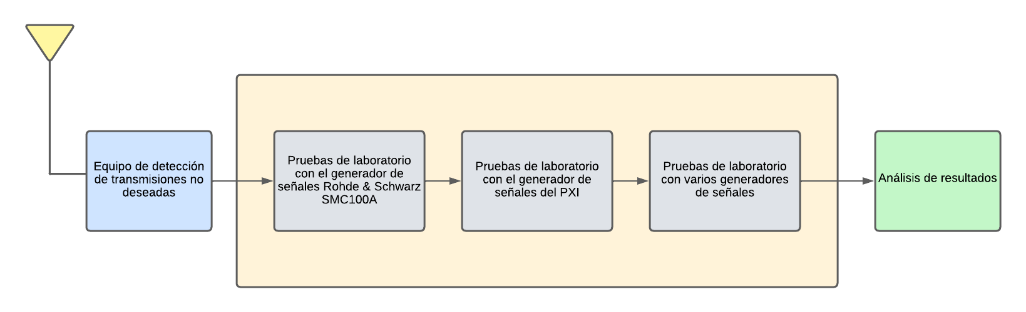

Las pruebas de laboratorio realizadas, seguirán una seria de instrucciones en donde se dónde se recopila los datos de la potencia de recepción, nivel de transmisión del generador de señales, valor de la ganancia del SDR, y si el sistema detecto bien o mal la transmisión inducida. Con este propósito se define un conjunto de pasos a seguir para realizar estas pruebas.

1. Inicialización y configuración de parámetros de transmisión del generador de señales
2. Configuración y registro de la frecuencia y nivel de potencia de transmisión de la señal no deseada a generarse.
3. Configuración y registro del valor de la ganancia del SDR configurada en el algoritmo.
4. Transmisión de la señal configurada por parte del generador de señales.
5. Ejecución del sistema de detección.
6. Observación y registro de la potencia de recepción en el sistema de detección.
7. Observación del algoritmo si detecto la transmisión no deseada correctamente y registro de este intento.
8. Volver al paso 2 para configurar un nuevo nivel de potencia de transmisión y una nueva frecuencia.
9. Análisis de resultados

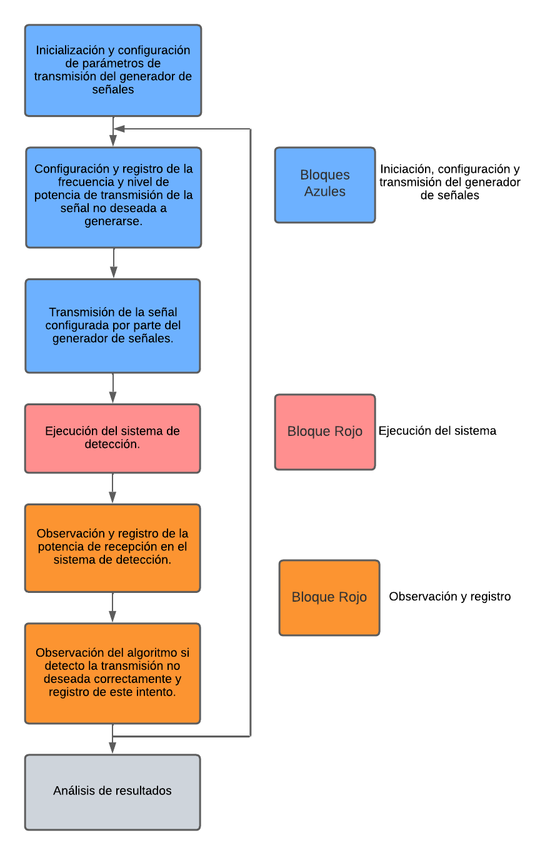

El grafico que representa este proceso se muestra en la figura X. Los bloques azules representan a la etapa de iniciación, configuración y transmisión del generador de señales, el bloque rojo indica la etapa de ejecución del sistema de detección, los bloques naranjas muestran la etapa de observación y registro de la prueba realizada. En este paso se registra si la detección fue correcta o en su defecto incorrecta, además de registrar los valores de la frecuencia de emisión, potencia de recepción y fecha de detección. Esta serie de pasos da la información suficiente para identificar los parámetros óptimos tanto de configuración del algoritmo de detección como de recepción del espectro radioeléctrico. La visualización de estos datos permite ver con facilidad las relaciones existentes entre la potencia de repleción, el nivel de transmisión del generador de señales con el punto mínimo de detección del algoritmo o umbral. De la misma manera con la visualización de datos se identificará el valor óptimo de la ganancia del SDR relacionando este número con el número de pruebas realizadas con éxito o fracaso. Finalmente se concluirá con el análisis de resultados donde se definirá los mejores parámetros de configuración del sistema de detección y se concluirán con gráficos la eficiencia del sistema.

La toma de datos en esta etapa permite definir le eficacia del algoritmo con diferentes parámetros, como la ganancia del SDR o la mínima señal detectable por el algoritmo. Estos parámetros son la “columna vertebral” del proyecto, ya que a partir de estos valores el algoritmo toma la decisión de si la transmisión es deseada o no. En el código estos parámetros están representados como:

* **Ganancia del SDR:** Este parámetro es configurado dentro de la función read_sdr() que se detalló en el capítulo 4. Este parámetro maneja la ganancia [dB] que tiene el dispositivo RTL SDR Blog v3, según la hoja de especificaciones [ Referencia] la máxima ganancia que puede llegar a tener el dispositivo RTL – SDR es de 24 [dB]. Dentro de la función read_sdr colocamos el valor óptimo de la ganancia, permitiendo que las muestras leídas por el SDR puedan incrementar su valor de potencia y sean detectables al algoritmo desarrollado.
* **Umbral:** Esta variable se refiere al mínimo valor detectable de potencia de recepción que el algoritmo puede detectar. Esta variable depende de factores como la cantidad de muestras para la lectura, la capacidad de procesamiento de la Raspberry Pi, así como el piso de ruido del espectro radioeléctrico.

La metodología empleada para encontrar el valor óptimo de ganancia del SDR, es registrar en qué valores de la ganancia, el algoritmo se desempeña mejor, para este caso emplearemos las nomenclaturas de Verdadero Positivo y Falso Negativo de tal manera que:

* Verdadero positivo: Existe una transmisión no deseada y el algoritmo lo detecto bien.
* Falso negativo: Existe una transmisión no deseada y el algoritmo no lo detecto.

De esta manera se podrá cuantificar con precisión la eficacia del algoritmo en donde se buscará el valor de la ganancia del SDR que tenga mayor cantidad de verdaderos positivos (VP) y menor cantidad de falsos negativo. A partir de estos valores se puede calcular la sensibilidad del sistema a partir de la siguiente ecuación:

$$VPR=\frac{VP}{VP+FN}$$

[https://www.technologynetworks.com/analysis/articles/sensitivity-vs-specificity-318222]

Donde la sensibilidad representa la razón de verdaderos positivos o también llamado la razón de éxitos. Con esta información se define con visualización de datos el mejor valor de ganancia para el algoritmo.

El valor optimo del umbral está definido por relaciones entre los valores de la potencia de recepción del sistema y el nivel de potencia de transmisión del generador de señales.

**Implementación del hardware del sistema**

El hardware necesario para el despliegue del sistema de detección se definió en el Capítulo 3, en donde se especificó las características técnicas más esenciales, tanto del equipo RTL-SDR como de la Raspberry Pi. Esta microcomputadora además de ejecutar el algoritmo de detección, muestra la interfaz de usuario, por lo que tendrá que tener periféricos de entrada y salida de información, como cualquier otro computador. En el siguiente grafico se muestran las conexiones de la Raspberry Pi con el monitor, ratón, teclado y modem, además de la memoria micro sd con el sistema operativo instalado.

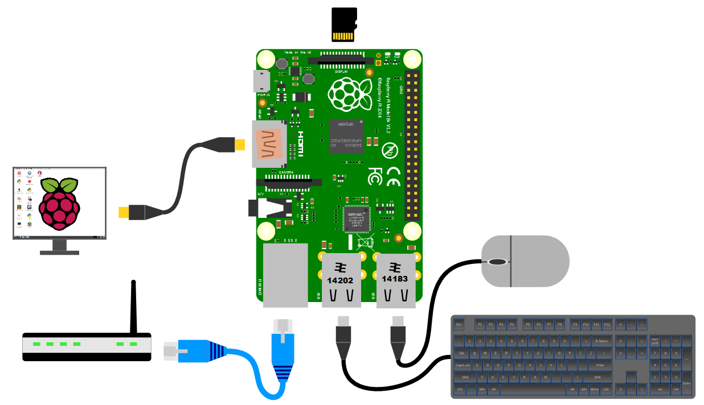

Realizadas las conexiones de los periféricos, se prende la Raspberry Pi, y se espera a que muestre la pantalla de inicio. Para la descarga del programa de detección de transmisiones es necesario bajarnos el repositorio desde GitHub, con este propósito abrimos una nueva terminal, creamos y entramos a un nuevo directorio que alojara el algoritmo y digitamos el comando:

**git clone** [**https://github.com/NeoGeoXL/Tesis.git**](https://github.com/NeoGeoXL/Tesis.git)

Esto descargara la última versión del algoritmo de detección, posteriormente se crea y habilita el ambiente virtual del proyecto, y finalmente se instala las librerías necesarias con el comando **pip install -r requeriments.txt.** Este archivo contiene todos los nombres y versiones de las librerías empleadas en el desarrollo del algoritmo. El sistema desplegado en el laboratorio se muestra en la siguiente figura:

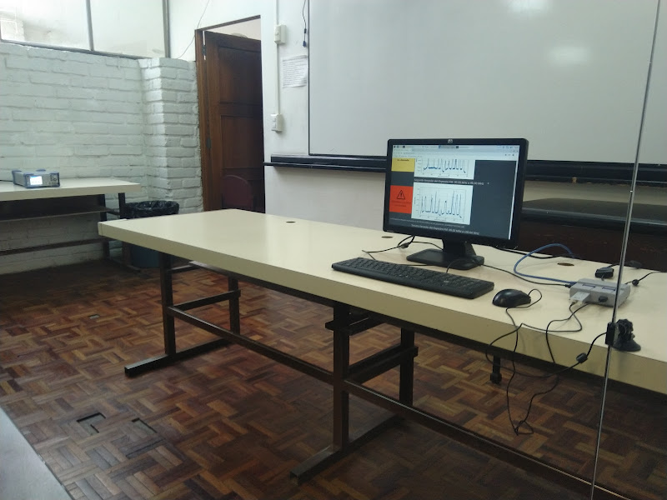

De esta manera los equipos electrónicos empleados en las pruebas de laboratorio son:

* Sistema de detección de transmisiones no deseadas
* Generador de señales Rohde & Schwarz SMC100A
* National Instruments PXI

A continuación se desarrollan las ideas de las pruebas de laboratorio, analizando el funcionamiento del sistema de detección con diferentes configuraciones y con varios transmisores.

**Pruebas y visualización de resultados con 1 transmisor**